**DEV 450 – Ramp up – Réunions Abdel-Nor**

## 

Table des matières

REUNION 1 – 1er OCTOBRE – MODULE 1 3

Présentation du formateur 3

Conseils généraux à dispenser 3

Conseils généraux de Abdel-Nor 3

Présentation des stagiaires 3

Slides de présentation : ne pas lire en anglais, résumer en français. 4

Slide UNDERSTAND THE CERTIFICATION 4

Slide MEET THE TEAM 4

Slide HOW CAN SF BE CUSTOMIZED ? 5

Slide – What is a SANDBOXE : 5

Slide - Trailhead 5

REUNION 2 – 3er OCTOBRE – MODULE 2 6

Elements globaux : 6

Points positifs : 6

Slide 25 - Data Model 6

Slide 26 – Objet on the lightning platform ? 7

Slide 27 – Account and contact objects 7

Slide 30 – Tracking customer success stories 7

Slide 31 - 7

Slide 33 – Object Access 7

Slide 34 – Record Access 7

Slide 35 – Accessing records you don't own 7

Slide 38-39 – What is a standard field ? 8

Slide 42 – Field types 8

Slide 43 – Field labels vs API Names 8

Slide 47 – Relating Objects to one another 8

Slide 52 – Lookups vs MD 8

Slide 53 – What is a junction object ? 8

REUNION 3 – 8er OCTOBRE – MODULE 3 9

Slide 63 – 9

Slide 64 – 9

65 – 9

Slide 66 – 9

Slide 69 – 9

Slide 70 – 9

Slide 74 – Capturing different types of records 9

Slide 77 – 10

Slide 78 – Matrice d'assignation 10

Slide 81 – 10

## REUNION 1 – 1er OCTOBRE – MODULE 1

## Présentation du formateur

* Nom prénom
* Je suis de EI-Tech (pas SF), j'animerai le cours cette semaine.
* Partenariat avec EI Techno, qui a l'exclusivité de dispenser des formations pour le compte de SF.
* Mon parcours : cursus imposé par Salesforce pour arriver ici (certif, ramp up, coteach, etc).

But 🡪 Rassurer les stagiaires.  
*"Si vous avez des questions, me faire signe !"*

## Conseils généraux à dispenser

* Slimane : organiser chaque slide
  + Définition
  + Intérêts
  + Exemple(s)
  + Les plus
* Présentation générale du cadre et du déroulement de la semaine :
* On commence par un petit déj à 9h, 9h15 début du cours, toilettes dispo ou, pauses de 15 min à 10h30 et 15h30, tous les matins on reprend ce qu'on a vu la veille
* Objectif : la formation prépare à une certification *(qu'on ne passe pas ensemble)*.
* Définir le cadre du cours 🡪 no lightning components.

## Conseils généraux de Abdel-Nor

* Résumer chaque slide en une phrase dans un Excel, pour avoir fil conducteur du module.
* Avoir l'enchainement des cours en tête (pour ne pas dire trop tôt des choses que l'on voit après) 🡪 situer le module dans l'ensemble de la formation, avoir la logique, ce qui suit, ce qui précède = il ne faut pas aborder trop tôt ce qu'on va voir après !
* Donnez les informations clef, pas s'éparpiller dans les détails.
* SE TOURNER vers l'audience, voir leur retour visuel : qui dort, qui n'a pas compris ?
* Démo 🡪 montrer la souris 🡪 on ANIME donc il faut que ce soit visuel.
* Trop de questions ? 🡪 savoir les arrêter *(revenir au schéma du cours, au besoin trailhead ou autres formations)*, "*on verra en détail plus tard cela, ne vous inquiétez pas*"
* Utiliser le **PAPERBOARD** !
* s'adapter au plus faible des stagiaires.

## Présentation des stagiaires

- Nom prénom  
- Entreprise  
- Rôle dans l'entreprise ?  
- Est-ce un habitué du code ?  
- Qu'attend-il de la formation ?  
- Connaît-il les formations Salesforce, en a-t-il déjà faites ?  
  
Présenter ces dernières :

* les ADM : paramétrage de l'application, rapports, user configs
* DEV 402 : formation au clic,anticipant la DEV 450.

Les **lightning** **components** sont dispo dans une **AUTRE formation** *(pas dispo en France, mais en Allemagne et autres pays à l'étranger).*

Slides – 7 à 10 - Présentation : ne pas lire en anglais, résumer en français.  
AW Computing **utilise déjà** Salesforce dont **SF Cloud, SF Service**  
🡪 reformuler.  
**Sales Cloud** : utilisé par les commerciaux, pour la force de vente (Contact, Comptes, Lead, Opportunities) 🡪 permet de suivre le prospect jusqu'à la signature du contrat.

Call center est aussi utilisé, c'est le SAV mis à dispo par SF en standard 🡪 permet de gérer la relation clientèle post signature, équipe dédiée qui fait du call center ou un responsable de compte.

**Application Certification** 🡪 POURQUOI ?  
(ne pas parler des objets standard)  
AW Computing travaille avec des partenaires, ils veulent les certifier pour estimer leur efficacité ;  
C'est donc une **application custom**

Slide 12 - UNDERSTANDING THE CERTIFICATION  
Need absolument qu'ils comprennent, **vérifier** sinon le besoin sera flou à leurs yeux.  
Account : ce sont nos partenaires, on remarque que ce sont des objets standards  
Mais AWC utilise aussi l'objet Account dans une autre application, ici comme partenaires dans l'autre (Sales) comme clients ;  
  
Contact : poser des questions 🡪 ça représente des techniciens, est-ce du standard ?  
appli custom = techniciens, appli standard (Sales) : contact = client.

**Question** aux élèves : on transpose à la formation "ou êtes-vous en tant que stagiaires" ?  
"Pour la 450, il faut quoi ? "

NE PAS aller trop dans le dans le détail (pas d'objet standard, Apex, VisualForce, relations lookup – MD …)

Slide 14 - MEET THE TEAM  
juste dire qu'il y a une équipe en place, qui connait les bases de SF, **on vient les aider en tant qu'expert** !!

Slide 16 - HOW CAN SF BE CUSTOMIZED ?  
*Je l'ai mal géré !*Quand on constitue une application sur SF, on la construit sur trois couches (data model, business logic, UI),  
A votre avis on commence par laquelle ? 🡪 data modele, UI, puis Business.  
Sur chacune des couches, on a des outils au clic et en code.

On favorise au MAX le clic, le code en **dernier recours**.  
Le clic est :

* **plus rapide**
* **maintenu par SF**
* **simple à modifier**

Seul inconvénient : restreint.

Slide – What is a SANDBOXE :  
**PAPERBOARD** 🡪 on peut rafraichir une sandbox depuis une autre sandboxe,  
Le seul point commun : toute la config (metadatas) récupérée de la prod.  
Points de divergences 🡪 5j, 29j, 1j + datas

Les use cases donnent le choix de la license SF.

### Slide - Trailhead

montrer comment ça marche, faire une **petite démo** par exemple.  
Developer.Salesforce.com 🡪 **montrer** le site !

## REUNION 2 – 3er OCTOBRE – MODULE 2

Eléments globaux :  
- apprendre les slides par cœur afin de bien les **maitriser** !!  
- résumer en une phrase chaque slide (classeur excel)  
- attention au vocabulaire : objet différent de record différent  
- prendre son temps  
- insister sur les questions 🡪 vérifier que les stagiaires ont compris.  
- donner des exemples, surtout pour expliquer quelque chose : clarifier.  
- explications floues 🡪 ne pas bafouiller 🡪 pour chacun des concepts préparer un exemple.  
- ne pas bloquer 🡪 esquiver "*je n'arrive pas à trouver un bel exemple pour le moment, mais je viens te voir à la pause, il faut qu'on avance*".  
- pour la review cours précédent : poser des questions, à eux de résumer 🡪 c'est le moment où je vois le ressenti en face, s'ils ont bien compris.

Points positifs :  
- poser des questions à la fin des exercices  
- bien faire les démonstrations, lentement

Attention aux Sandboxes 🡪 revoir les licenses.

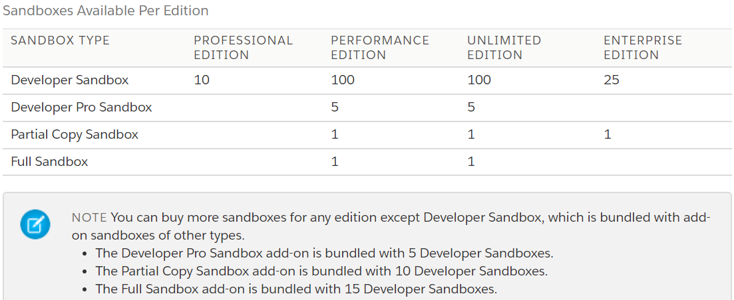

Slide 25 - Data Model  
🡪 rappeler qu'on construit une application, rappeler le contexte : "à votre avis, on commence par quoi ? … **effectivement on commence par le modèle**, c'est ce qu'on va voir au cours de ce modèle"  
La mise en place du **modèle ne se fait que par du clic**, impossible de faire du code.  
Je vais vous montrer ce qui est disponible en standard, et ce qu'on va devoir faire en spécifique.  
"N'oubliez pas que SF est à la base un CRM, donc il y a des fonctions par défaut, donc des objets standard qui permettent de le gérer ;  
exemple : l'objet compte qui permet de modéliser une entreprise partenaire, etc

### Slide 26 – Objet on the lightning platform ?

Vous connaissez Excel ? Un objet dans SF peut être représenté par un tableau excel, dans lequel une ligne est un enregistrement (chaque ligne représente donc une entreprise), une colonne représente un attribut (comme le téléphone).

### Slide 27 – Account and contact objects

Chaque objet est représenté par **des liaisons** **1-n** : un objet père, un objet fils.  
Chaque objet père a un ID et chaque objet fils a son ID, mais aussi un autre **ID qui pointe vers le père** (liaison)

Colonne supplémentaire dans Contact qui pointe vers le père.

Abdel-Nor dit qu'il fait ainsi : "On relie les objets entre eux à travers des relations".

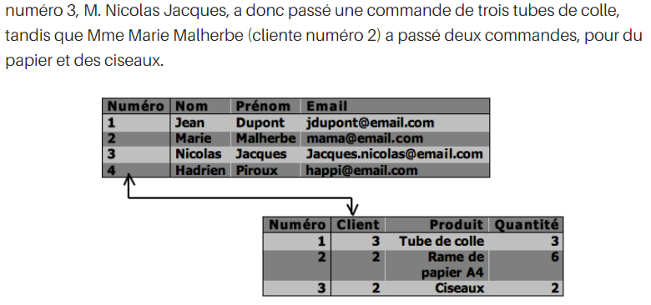

### Slide 30 – Tracking customer success stories

Propres objets en plus des standards, pour répondre à un besoin.

Slide 31 -  
Objet standard : objet propre au métier du CRM, vient nativement avec SF, et dès sa création propose des champs standardisés.

### Slide 33 – Object Access

Quand on crée un objet, table s'insère dans un système dont la visibilité et les droits CRED  
Quelle est la visibilité et droits ?

### Slide 34 – Record Access

Sur chaque objet un CRED à affecter à l'utilisateur.  
En plus des droits généraux de l'objet, j'ai un paquet d'outils qui permet de gérer au niveau de la ligne (Sharing Model, 402)

### Slide 35 – Accessing records you don't own

OWD : public read/write ? public read only ?  
Soit privé, on ne voit que ce dont on est propriétaire.

Pas plus, sinon questions, très bien on verra à la pause

Slide 38-39 – What is a standard field ?   
Maintenant, on doit bien alimenter notre objet 🡪 que peut-on créer ?  
Si vous avez un objet standard, vous avez des champs standard,  
On peut les utiliser, **pas les effacer**, mais on peut les **enrichir** !

Slide 42 – Field types  
On peut utiliser ces différents types de champs parmi lesquels des champs formattés, et des champs de relation -que l'on verra juste après.

Slide 43 – Field labels vs API Names  
API, etc, metadatas créées avec

Et pour certains cas, on a des options comme unique, external ID, etc.

### Slide 47 – Relating Objects to one another

Relations master-detail, lookup : un objet peut pointer vers un autre.

Ce qu'il faut dire : Master Detail est une relation FORTE, impliquant des contraintes, mais aussi un outil supplémentaire (le rollup), visibilité héritée du père.  
Position et salaire, je mets du lookup car relation sensible : on doit pouvoir voir la position sans voir le salaire.  
Objet candidat, relation MD : un CV ne peut exister sans le candidat.

### Slide 52 – Lookups vs MD

C'est une slide résumé, ne pas aller plus loin, c'est un mémo pour les stagiaires.

Slide 53 – What is a junction object ?  
Schéma avec Jean et Pierre pour faire la jonction, avec deux différentes certifications.

## REUNION 3 – 8er OCTOBRE – MODULE 3

### Slide 63 –

Bien que je demande au stagiaire, ensuite vérifier que TOUS ont compris  
Résumer le besoin : il est le suivant "ajourd'hui on a une session de DEV 450, on sait qu'elle commence le lundi X octobre, on sait qu'elle dure 3 jours, on aimerait calculer automatiquement la end date !"

### Slide 64 –

On va calculer une formule, on va voir que ça ressemble à une formule dans Excel 🡪 le calcul sera fait au moment ou l'on accède à la donnée,  
Si l'on extrait dans un rapport, c'est au moment de l'extraction que c'est interprêté

### 65 –

On passe rapidement, autant choisir le Advanced

### Slide 66 –

Bien, montrer comment on monte dans les relations.  
On peut remonter sur 10 relations au total (faire schéma

Faire plus de schémas quand on ne comprend pas : prendre un exemple ou faire un schéma.

Variable $ : on peut récupérer des données du contexte courant,

### Slide 69 –

Champs formule tu peux remonter, pas descendre !  
Donc on NE PEUT PAS utiliser de la formule.  
Expliquer le contexte, pas demander juste "que pensez-vous du slide ?",  
Qu'est-ce qui est **demandé** 🡪 c'est mon explication qui est importante.

On aimerait avoir la formation sur l'objet cours, qui fait que sur l'objet cours on sait le pourcentage de cours qui a été annulé.  
Rappeler qu'on a un statut dans Course Delivery (Cancelled, Delivered, etc),  
On voudrait faire un ratio.  
On **ne peut pas** utiliser une formule -> on ne peut que monter dans une formule.

### Slide 70 –

On peut faire un max, count, sum, max,  
Si on fait un count sur un statut Cancelled, on répond un peu au besoin.

INSISTER sur le fait que ça n'existe que sur une Master-Detail.

### Slide 74 – Capturing different types of records

On utilise le Sales Cloud dans AWC, et aussi l'app Certif l'objet compte , mais pas de la même manière.  
Scnéario de l'entreprise : utilisation de Sales Cloud ET de l'appli custom qu'on développe,  
Même objet dans lles deux, mais deux besoins différents.. Pour un même utilisateur !!  
Quand il voit un compte partnaire il doit avoir une vision,.

Résumer les notions de manière générale :  
Record Type => Un écran différent pour un même objet, et une picklist différente.

Le cas concret, c'est l'exemple slide 75

### Slide 77 –

Support level, dans la config on a toutes les données (même picklist), mais affichage différent

### Slide 78 – Matrice d'assignation

### Slide 81 –

UC : Comment j'utilise le standard de SF quand j'en ai besoin,  
On veut représenter les technicians, et dessus on veut avoir des infos : name, title, etc, et status.  
"Vous arrivez avec une nouvelle plateforme, que propose le standard, créez-vous un nouvel objet ?"  
🡪 soit le standard, soit un objet Technicians

Si on utilise le standard, que fait-on ? 🡪 on a déjà des champs standard qui répondent au besoin.

Pourquoi le cas A est important ?  
Chaque license SF est liée à l'objet contact

On oriente vers le standard quand cas spécifiques, on a les notions CRM etc.

Slide 82 –

Factorisation des traitements

Slide 83 –

Abdel-Nor a bien insisté sur les pickliste, en fait j'ai mal compris le besoin ;  
On voudrait choisir la région, et selon le choix avoir des

Dependent picklist

On veut surcharger l'information de la location, avec des infos supplémentaires,  
Soit on crée autant de picklist, soit on crée un objet avec les infos, et on crée un lookup 🡪 bonne solution.

A partir du moment ou on a des informations au niveau d'une ville, d'un objet, etc, on pointe vers cert objet avec un lookup.

Jeanne : façon de présenter, il faut la travailler, perdue dans les explications (elle a du lire pour suivre), travailler plus le contenu.